ACTIVIDADES 5TO A-B-C MARTES 10 DE NOVIEMBRE

CIENCIAS

10 de noviembre

Día de la Tradición

El 10 de noviembre se celebra el Día de la Tradición en conmemoración del nacimiento de José Hernández, que escribió una de las obras más destacadas de la literatura argentina: El gaucho Martín Fierro.

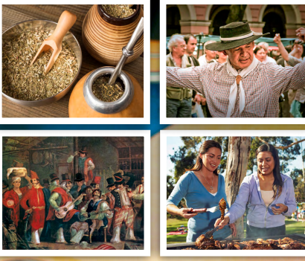

¿Quién era José Hernández?

José Hernández fue el autor de las obras El gaucho Martín Fierro y La vuelta de Martín Fierro, libros que son reconocidos como exponentes de la literatura gauchesca y el folclore nacional. Sin embargo, además de escribir, Hernández ejerció distintas profesiones a lo largo de su vida.

• Para conocer más información sobre José Hernández, mirá el siguiente video y respondé las preguntas.

<https://www.youtube.com/watch?v=uIzhFSpOjUg>

• ¿En qué provincia nació José Hernández?

ENTRE RÍOS LA PAMPA

BUENOS AIRES SANTA FE

• ¿Qué profesiones ejerció a lo largo de su vida? Marcá todas las opciones correctas.

MILITAR ESCRITOR ABOGADO

DIPUTADO PERIODISTA COMERCIANTE

• ¿Cuál fue la intención de Hernández en sus obras sobre Martín Fierro? Marcá todas las opciones correctas.

Fomentar la inmigración de personas extranjeras

Retratar la forma de vida de los gauchos argentinos.

Halagar al gobierno de ese momento.

Criticar el reclutamiento forzoso de guachos al ejército nacional.

Martín Fierro

El Martín Fierro retrata el estilo de vida del gaucho en el período posterior a la declaración de la independencia. Allí se narran historias sobre sus vivencias, costumbres y los conflictos que mantenían con el gobierno y los pueblos originarios. Muchos de sus versos son recitados con frecuencia y forman parte de la cultura de nuestro país.

• Escuchá los siguientes fragmentos del Martín Fierro, seleccioná en cada verso la palabra que falta y escribila debajo.

<https://www.youtube.com/watch?v=oY4mT9iA870>

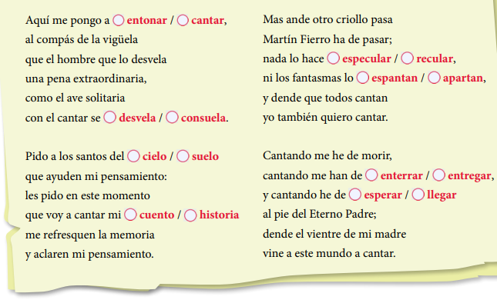

Tradiciones argentinas

La palabra “tradición” significa transmitir, entregar o dejar un legado que llega hasta el presente. Abarca un conjunto de costumbres que se comparten de generación en generación, como la forma de vida del gaucho, pero también comidas, música, juegos, bailes, refranes, entre otras. La tradición argentina se formó a partir de las herencias de los pueblos que habitan desde hace miles de años este territorio y se enriqueció con el aporte de otras comunidades que llegaron en las distintas oleadas migratorias.

• Conversen en casa y mencionen alguna tradición que se transmita en su familia.

MATEMÁTICA

Martes 10/11

La tarea de hoy no hay que enviarla a la seño para corregir.

Se realiza el punto 1 en el libro y el punto 2 en la carpeta.

Vamos a revisar esta tarea en el próximo zoom.

1. Resolver la siguiente situación problemática del libro en la página 424, el punto 15.

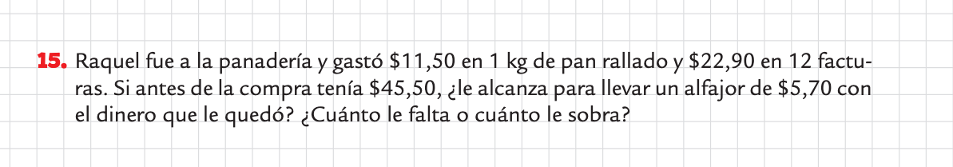

1. Copiar estas cuentas y resolverlas en la carpeta.

Miro el video que envió la seño con dos ejemplos más:

<https://youtu.be/_eFZZ8tkIB4>

23, 60 - 12, 45=

140,80 + 235, 50=

58, 10 - 25, 40=

1. Ordenar los resultados de menor a mayor.